ВСРОССИЙСКИЙ КОНКУРС
«ЛУЧШИЙ УРОК ПИСЬМА-2017»

Номинация: Лучшая методическая
разработка проведения Урока письма

Тема «Шесть букв …В них столько жизни!
В них есть история веков!»

Тип урока: урок развития речи.

Класс: 6

Разработала
Скрынникова Светлана Васильевна,
учитель русского языка и литературы
высшей категории
МБОУ «Южно-Российский лицей казачества
и народов Кавказа
имени А. Ф. Дьякова»
города-курорта Железноводска
Ставропольского края

2017 год
Цель урока: приобщить учащихся к поиску писем участников Великой Отечественной войны и других войн, к записи воспоминаний о войне, познакомить с разнообразными способами составления писем.
Задачи урока:
Образовательные.
- Возрождать российские традиции эпистолярного жанра.
- Научить грамотному оформлению писем.
Развивающие:
1.Способствовать формированию информационной культуры.
2. Способствовать развитию навыка использования эпистолярного жанра.
Воспитательные.
1. Дать возможность проявить себя в написании письма.
2. Воспитывать творчески активную, духовно богатую личность
3.Воспитывать эстетическое отношение к слову
4. Воспитывать достойного гражданина своей малой Родины, России.
5. Формировать активную жизненную позицию, чувство сопереживания и сопричастности ко всему, что происходит рядом.
Методы: проблемный, исследовательский, тренинговый, объяснительно-иллюстративный Формы организации познавательной деятельности: коллективная, индивидуальная, фронтальная
Оборудование: проектор, компьютер, презентация, выход в интернет к образовательным ресурсам по адресу: Толковый словарь живого великорусского языка В.И. Даля http://vidahl.agava.ru
Оборудование: образцы писем, текстовые задания, музыкальное сопровождение: песни военных лет / «И подруга далекая парню весточку шлет…» («Огонек»), «Пришло письмо летучее в заснеженную даль…»(«На солнечной поляночке»)/, фрагменты фильма «Офицеры», мультимедийная установка.
Эпиграф урока:
Эти письма, что в ливень и вьюгу,
Перед самой войной и войну,
Вы, страдая, писали друг другу,
Нынче сложены в папку одну…
К.Ваншенкин
Ход урока
1.Организационный момент - приветствие учащихся, сообщение целей и задач урока
2. Объяснение нового материала учителем.
Ребята, тема урока на доске не записана. Мы сформулируем (определим) её вместе, прослушав присланное нам стихотворение – загадку.
Шесть букв …
В них столько жизни!
В них есть история веков!
В них и страдания и радость…
В них много разноликих слов…
В них дружба, перемирие и ссоры,
Любовь и ненависть, укоры…
В них обращение, рассказ,
Есть описание подчас.
В них часто люди открывают душу,
Прочтёшь, и будто разговор подслушал,
О том, как кто-то воевал,
Как жил, работал, как попал
в театр иль кино,
Узнаешь, что было давно…
Всё реже обращаемся мы к ним –
Затёртым, сохранившимся, живым…
Нам легче позвонить,
На сайт зайти и пообщаться,
А к этим шести буквам
Не многие желают обращаться!
( Стрельцова Ж.В.)
Учитель. Как вы думаете, ребята, о чём шла речь в прочитанных строчках?
Учащиеся: Письмо.
Учитель: Да, правильно. Это письмо. И именно данное понятие станет предметом нашего сегодняшнего разговора.
(Запись темы на доске. В процессе беседы с учениками по теме урока учитель рассказывает о поставленных целях.)
3. Работа с толковым словарём.
- Ребята, теперь попытайтесь дать определение, как даются в толковых словарях, слову “письмо”.
- А теперь проверим, открыв толковый словарь, правильность ваших определений.
( Один учащийся читает материал толкового словаря).
- Сколько значений имеет слово “письмо”?
(работа в группах. Задание: найдите словарную статью слова «письмо»)
1 группа –
Современный толковый словарь
ПИСЬМО , 1) знаковая система фиксации речи, позволяющая с помощью начертательных (графических) элементов закреплять речь во времени и передавать ее на расстояние. 4 основных буквенно-звуковых типа письма: идеографическое, словесно-слоговое, силлабическое (слоговое) и буквенно-звуковое (алфавитное), а также стенография. Известно с кон. 4-го - нач. 3-го тыс. до н. э. (Египет, Месопотамия). Письму предшествовали средства, служившие запоминанию устных сообщений (вампумы, кипу, пиктография). 2) Письмо как литературный жанр, см. Эпистолярная литература.
2 группа
Толковый словарь под ред. C. И. Ожегова и Н.Ю.Шведовой
ПИСЬМО, -а, мн. письма, -сем, -сьмам, ср. 1. Написанный текст, посылаемый для сообщения чего-н. кому-н. Написать п. родным. Заказное п. 2.Умение писать. Учиться чтению и письму. Искусство письма. 3. Системаграфических знаков для передачи, запечатления речи. Словесно-слоговое п.Иероглифическое п. 4. Манера художественного изображения. Реалистическое п.Икона старинного письма. II уменьш. письмецо, -а, ср. (к 1 знач.). II унич. письмишко, -а, ср. (к I знач.).

3 группа
Новый толково-словообразовательный словарь русского языка. Автор Т. Ф. Ефремова.
письмо ср. 1) Процесс действия по знач. глаг.: писать (1). 2) а) Бумага с написанным на ней текстом, посылаемая кому-л. с целью сообщения о чем-л., изложения своих мыслей, выражения чувств. б) Сам такой текст. в) Почтовое отправление, содержащее такой текст. 3) Официальный документ. 4) Умение, способность писать. 5) а) Система графических знаков, принятая для передачи, запечатления писания; письменность. б) Система, форма, стиль таких знаков. в) разг. Внешний вид написанного; почерк. 6) Приемы создания литературно-художественных произведений. 7) Приемы, манера написания произведений живописи.
Учитель. Обратите внимание на 7 значение слова «письмо» (7) Приемы, манера написания произведений живописи). Вот лишь несколько примеров репродукций картин с изображением тех, кто читает письмо, пишет его или несет адресату (демонстрация репродукций и комментарии к ним):
1657 год Вермеер Делфтстский (Ян Вермер) | “Девушка с письмом”
1665 -1666 год Национальная галерея искусств .Вашингтон. | “Женщина, пишущая письмо”
1839 год Карл Шпицвег | “Любовное письмо”
1858 год | “Разносчик писем”
1887 – 1895г.г. В.В.Верещагин Из серии о войне 1812года | “На этапе. Дурные вести из Франции”
1880 -1891г.г. Илья Ефимович Репин | “Запорожцы пишут письмо турецкому султану”
1903 год И.М.Прянишников | “Чтение письма в овощной лавке”
2006 год Татьяна Гладкова | “Письмо от внука”
2008 год Игорь Сидоров | “Письмо”
1947 год Александр Иванович Лактионов | “Письмо с фронта”
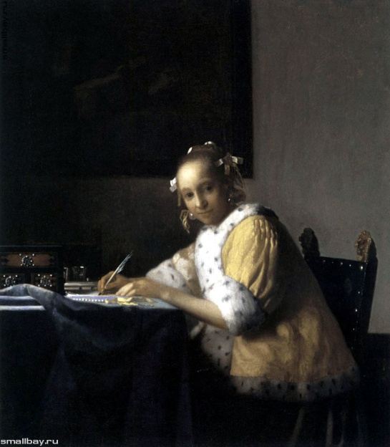
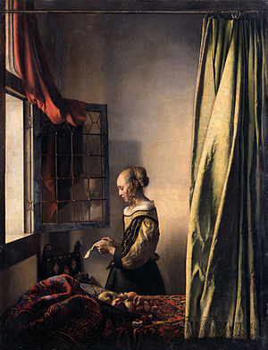

“Девушка с письмом” “Женщина, пишущая письмо”
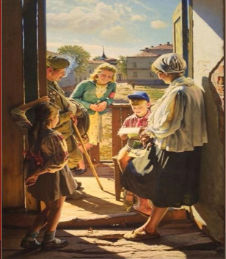
Учитель. Обратите внимание на картину А. И. Лактионова «Письмо с фронта». Письмо читает мальчик, вся семья слушает с интересом. Это было единственное средство, чтобы узнать о том, кто находился на фронте.
С началом войны была нарушена привычная жизнь огромной массы людей: более 5 млн. человек оказались в действующей армии на западных рубежах страны. Призванные по мобилизации проходили подготовку в тыловых гарнизонах. Началась эвакуация из районов прифронтовой полосы. Все сдвинулось с привычных мест, переехало, поменяло адрес.
Миллионы семей оказались разлученными. И только почта могла помочь жителям огромной страны не потерять друг друга. В 1941 г. в действующую армию ежемесячно доставлялось до 70 млн. писем, 30 млн. газет.
(демонстрация видеоролика Александр Олешко и Варя Стрижак. Письма Войны https://youtu.be/D1BiAX4JBvY )
Ученица 10 класса, участница Малой академии наук (работа «Письмо с фронта», диплом 2 степени) Солдатский треугольник фронтового письма... Сколько их было написано и отправлено за 1418 военных дня? Кому они были адресованы? О чем рассказывали люди, написавшие их? Что их волновало и радовало? На все эти и десятки других вопросов можно попытаться найти ответы, перечитывая пожелтевшие от времени фронтовые письма. И хотя читать чужие письма вроде бы и нехорошо, но эти письма и фронтовые открытки давно перестали быть личным делом корреспондентов, а стали достоянием истории. Благодаря им, у нас складывается представление о войне и ее буднях, основанное не на сухих официальных сводках и рапортах, а на живом человеческом слове, написанном в перерывах между боями, когда нет времени обдумывать каждую букву, каждую фразу, когда любое такое письмо могло стать последней весточкой о человеке, написавшем его в окопе или блиндаже, на берегу мелководной речушки или в поверженном Берлине.
Учитель:
От столов и до подоконников
Почта вечно полным-полна,
Из квадратов и треугольников
Заливает ее волна.
Под неслышный здесь грохот пушек,
Торопясь, с утра до темна
Сортируют трое девчушек
То, что пишет домой война.
К.Симонов
Учитель. Письма простых людей в трудную для Родины годину… Где только и как только они ни писались! В блиндажах и землянках во время коротких передышек, «на привале при огне Где-нибудь в лесу писали друг у друга на спине…» (Твардовский «Василий Теркин)
Ученик читает письмо:
«29 июня 41 г.
Моя милая Аленушка! Только что я отправил тебе телеграмму. Через несколько часов уезжаю из Сочи. Сейчас сижу на веранде санатория и смотрю на море. Оно сегодня спокойное-спокойное. Город-курорт залит солнцем. Зелень, цветы. Не верится, что война. Завтра буду в Новороссийске, а затем — на фронт. Да, да, иду на фронт, Аленушка!
Произошло все очень просто. Двадцать второго, когда мы узнали о войне, я и еще семеро отдыхающих здесь дальневосточников отправились в горвоенкомат и попросили послать нас в Действующую армию. Сразу нам ничего определенного не ответили, только записали адрес. А двадцать восьмого нас вызвал военный комиссар города и сказал, что мы поедем на фронт.
Так надо, Аленушка! Иначе я не мыслю свое существование сейчас, когда началась война. Ты, быть может, спросишь: а как же семья? Отвечу. Мне, так же, как и тебе, как и нашим детям, дорога наша Родина. Родина дала нам все. Она вырастила нас, обучила, воспитала. И разве я могу не взяться за оружие, если Родина в опасности? Защищая Родину, я защищаю тебя, Аленушка, наших малышей, наше счастье. Обнимаю. Владимир».
Читает письмо ученица:
«Родной мой Володя! Я еще не знаю твоего адреса, но и могу удержаться, чтобы не написать. Не могу.
Если бы ты знал, как взволновала меня твоя телеграмма. Не знаю, что и сказать тебе. Я тревожусь за тебя. Мне дорога твоя жизнь, родной мой, я еще не знаю, как мы будем жить без тебя. Но ты поступил правильно.
Город наш живет по-прежнему. Только как будто взрослее стал. Люди работают еще напряженней. Война. Люба Федоренко пошла на завод. Анна Васильевна учится на помощника машиниста. У нас в доме организовалась дружина ПВО. Я тоже, конечно, пойду работать. Хорошо, что есть у меня маленькая профессия — ты не забыл, что женился на машинистке? Ребятишек устрою в детский сад.
Пишу, а сама не знаю, куда послать это письмо. Отправлю его сразу же, как получу адрес. Не беспокойся о нас. Верю, что все будет хорошо.
Все трое крепко целуем тебя.
Твоя Аленушка. 30 июня».
Учитель: Это было начало войны. Письма этих военных лет – уникальный человеческий материал по истории Великой Отечественной.
- Почему так важно было во время Великой Отечественной войны писать письма и получать их?
- Что чувствовали при этом люди?
Письмо – это возможность не потерять связь с близкими, прикосновение к человеку на расстоянии, желание жить проблемами, чаяниями близкого. Письмо с фронта – весть о том, что родной человек жив, надежда на скорую встречу. Письмо фронтовику из дома – поддержка и возможность приобрести новые силы, желание скорее разбить врага и вернуться домой, к женам и детям, к матерям и сестрам. Рассказы о “фронтовых треугольниках”.
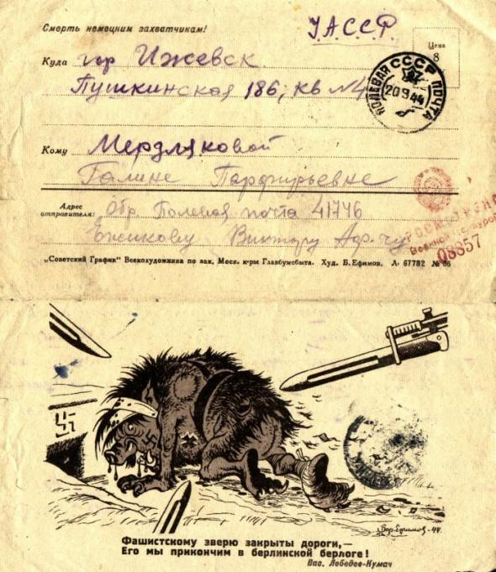
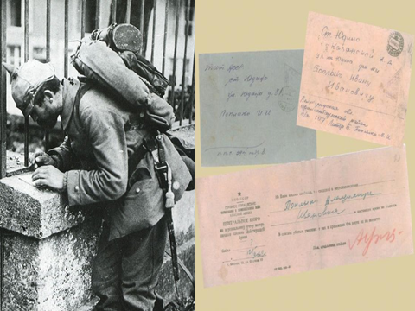
Работа с раздаточным материалом.
Выступает юноша.
Железноводчанин Алексей Иванович Литвиненко на войну попал в последний призыв, когда в далеком 1944-м Сталин приказал призвать в армию 17-летних мальчишек, прямо со школьной скамьи.
- На войну идти было уже не страшно, - вспоминает он, - потому что жуткие месяцы оккупации Ставрополья 1942-го выпали как раз на его 15 лет.
- Мы прибежали рано утром, - вспоминает он августовский день 42-го перед наступлением немцев, - и прямо в окоп принесли нашим солдатам фрукты - угостить. А они нас чуть ли не под зад сапогами: «А ну брысь отсюда! Сейчас бой будет». Мы только дорогу перебежали - первый снаряд разорвался.
В тот день в ходе ожесточенных боев за Железноводск горстка наших солдат полегла смертью храбрых. Алексей Иванович запомнил лицо молоденького лейтенантика, лежащего головой в ручье. Его и других погибших похоронили через 3 дня тайком местные жители. Сегодня на этом месте - небольшой обелиск. Напротив - остановка под названием «Оборонная».
- Знаете, почему так остановка называется? - спрашиваю я случайного прохожего.
- Нет, - улыбается молодой человек. - Но здесь когда-то бои были...
В оккупацию на Ставрополье действовали 39 партизанских отряда. Среди них - железноводский. В августе 1942-го 11 человек ушли в Баксанское ущелье и вели подрывную деятельность в самые холодные и голодные месяцы. А в поселке Иноземцево среди жилого сектора стоит одинокая могилка времен Великой Отечественной. Местные жители ухаживают за ней, но имени и звания погребенного так и не знают. Старожилы помнят только, что фашисты обнаружили этого солдата в лесу и расстреляли на берегу оврага.
Лес на въезде в Железноводск буквально полит кровью наших солдат. И это не просто слова. После ожесточенных боев местные жители наспех присыпали останки землей, чтоб не достались животным. А спустя годы копали, и если что-то находили, хоронили в общей братской могиле. А кто-то так и остался лежать, забытый людьми и временем.
Алексей Иванович до сих пор видит эти места глазами подростка. Таких, как он, призванных на войну 17-летних мальчишек, в Железноводске осталось человек пять - шесть. Он показывает: вот здесь у дороги немцы расстреливали мирных жителей. Для тех, кто родился после войны, об этом напомнит лишь обелиск у оживленной трассы. Район активно застраивается. Вот мемориальная доска на стене одного из домов, посвященная 23-летней железноводчанке Маше Барсуковой. Ее называли девушка-факел, потому что, объятая пламенем, не переставала стрелять по вражеским самолетам.

Фрагмент фильма «Офицеры», где расстреливают Машу в немецком плену.
Учитель: Пред вами два письма. Это письма войны. Письма Варшавского И. А. в Железноводск к Сониной Дэе Гавриловне полны любви, надежды, нежности.
Одно из них датировано 1 мая 1944 года. Это как раз то письмо, которое возможно было посылать по полевой почте в специальных конвертах. Прочтите их.
(знакомство с текстами)
Выразительное чтение вслух (2 ученика)
«Здравствуй Дэя!
Что-то ты перестала писать. Я написал тебе письмо, но ответа на него нет, точно так как и …Чем это объяснить?
Я от тебя имею 3 открытки.
Поздравляю с победами Кр. Армии с праздником 1 мая.
Каковы успехи в учебе? Как здоровье? Получила ли ты мои последние письма? На каком ты курсе? И т. д. Прости, что плохо написал: условия такие: на коленке.
С боевым приветом. Изя.»¹
Учитель. Второе письмо датировано 29 июня 1944 г.
«Здравствуй Дэя!
Получил от тебя открытку от 16.06.44, письмо от 18.06.44 г. Очень рад! Благодарю и за фото-карточку.
На днях я должен уехать учиться. Мне не совсем ясно все то, что ты пишешь: наше знакомство, твои письма с многоточиями и мечтами, изменение имени, подпись и т. д. заставляют сомневаться в твоей искренности и правдивости. Возможно я и ошибаюсь, но такое мнение у меня есть…впрочем, я не прочь переписываться. Пока не вижу в этом ничего плохого. Мне пока не пиши: должен ввиду переезда измениться адрес. На твои вопросы отвечаю одним словом: «тебе виднее».
Посылаю тебе песенку «Вместо письма»
Ты просишь писать меня часто и много
Но редки и коротки письма
К тебе от меня не простая дорога
И часто писать мне мешают бои.
Поверь дорогая: в сумке походной
Я начатых писем десяток ношу.
И скоро я выбиру часик свободный
Настроюсь – и сразу их все напишу.
Враги не далеко и спим мы не много
Нас будит работа родных батарей
К тебе от меня не пробется дорога
И часто писать мне мешают бои
Пускай эта песенка вместо письма
Что в ней не сказал я, придумай сама
И часто ее, напевая без слов
Ты знай, что я твой, что я жив и здоров.
С боевым, фронтовым приветом Изя»
Повторение ранее изученного (беседа):
Учитель:
- Определите тип письма(личное, официальное)
- Приведите доводы.
- Какая информация передана в письмах?
- Какие чувства переданы в письмах?

Учащийся читает подготовленное дома чтение стихотворения Константина Арушанова, геройски погибшего 15 апреля 1945 года, незадолго до победы.
Пепел, рвы, воронки, плотный дым.
Я пишу, а над землей, родная,
Рвутся бомбы с блеском огневым.
В этот миг, когда опасность ближе,
Жизнь когда висит на волоске –
Только вас в минуты боя вижу
В вашем черном вязаном платке,
Худенькую, с добрыми глазами.
На машину, увозящую меня,
Вы смотрели с грустью и слезами,
Страх за сына от себя гоня.
Милая, душой и сердцем знаю:
В долгих думах вы всегда со мной,
В материнской грусти изнывая:
«Жив ли он. Вернется ли домой?..»
Дорогая мама, не тревожьтесь,
Твердо верьте в мой ответ: «Вернусь!»
Только чуть суровее и строже,
Но, как прежде я вам улыбнусь.
Письма ваши много раз читаю,
Не читаю – знаю наизусть.
Я в разлуке с нашим дальним краем,
Что скрывать, испытываю грусть.
Вместе с нею ненависть густая
Жжет всего. – То ненависть к врагам,
Мы идем, врага уничтожая,
Чтоб скорее встретиться и нам.
Вот приеду, в дом открою двери,
В час свиданья буду сам не свой.
Хорошо, родная, жить и верить,
Знать и думать: ждут тебя домой!»
Учитель: сделайте вывод.
- Какие главные чувства помогали воинам в годы войны?
Ответы учащихся:
- Любовь, верность, а еще огромная любовь к своей Родине.

Учитель. Всех, кто верен долгу, кто предан Родине, кто бесстрашно идет в бой, кто верит, что он все делает правильно, называют офицерами, потому что у них одна профессия…

Демонстрация фрагмента фильма «Офицеры», где герой спрашивает:
- А что это за профессия?
- Есть такая профессия - Родину защищать.
Учитель: именно эти слова станут темой вашего сочинения – письма.
Повторение знаний о композиции письма.
1. Из каких частей состоит текст письма? (Из тех же, что и многие другие тексты, - вступления, основной части, заключения, но ещё обязательно обращение или приветствие.)
Приветствие и (или) обращение – называние того, кому предназначено письмо.
Вступление – извинение, вопросы, отражающие интерес к жизни адресата, любезности в его адрес, пожелания.
Основная часть – изложение информации, интересующей адресата.
Заключение – выражение уважения, любви, преданности, почтения, прощание и т.д.
Подпись. Дата.
Подпись, дата – непременные части письма.
2. Выбор жанра письма

А название жанра писем вы узнаете, решив кроссворд на тему: “Почта, письменность, письмо”.
Работа учащихся над решением кроссворда (индивидуально) с последующей проверкой на интерактивной доске.
Вопросы кроссворда:
- Название жанра старинных сказаний (эпос).
- Учреждение по пересылке писем и посылок (почта).
- Старинное скрученное послание (свиток)
- Она бывает телефонная и телеграфная (связь)
- Знак в “морзянке” (точка).
- Единица речи (слово).
- Способ письма в Японии (иероглиф)
- Тот, кто на Руси развозил почту на почтовых лошадях (ямщик)
- Природный материал, на котором писали письма в древнем Новгороде (береста).
- Почтальон в сказках А.С.Пушкина (гонец)
- В стихотворении А.С.Пушкина “Зимняя дорога” есть строчки про какие-то вёрсты, которые попадаются одне… Какие это вёрсты? (полосаты)
- Родина бумаги (Китай)
Итог коллективной работы с кроссвордом: Как же называется жанр писем? (эпистолярный).
- Из каких частей состоит письмо?
- О чем говорится в каждой его части?
- Какие слова-помощники используются?
- Как мы будем обращаться к взрослому человеку? (По имени и отчеству)
- А какое местоимение мы можем использовать для обращения? (Вы)
- Как будем писать это местоимение? (С большой буквы)
Послушайте необычное письмо – письмо-стихотворение “Сын солдата” Е. Благининой.
(На фоне музыки звучит аудиозапись стихотворения; текст письма – стихотворения у детей отпечатан на листах; на экране – репродукция картины А.И. Лактионова “Письмо с фронта”)
(ПРИВЕТСТВИЕ)
Здравствуй, папа,
Ты опять мне снился,
Только в этот раз не на войне.
Я немножко даже удивился,
До чего ты прежний был во сне.
(ВСТУПЛЕНИЕ)
Папа!
Ты вернешься невредимый,
Ведь война когда-нибудь пройдет.
Миленький, голубчик мой родимый,
Скоро майский праздник к нам придет.
(ОСНОВНАЯ ЧАСТЬ)
Я тебя, конечно, поздравляю
И желаю вовсе не болеть,
Я тебе желаю всей душою
Поскорей фашистов одолеть.
Чтоб они наш край не разрушали,
Чтоб, как раньше, можно было жить,
Чтоб они мне больше не мешали
Обнимать тебя, тебя любить,
Чтоб над всем таким огромным миром
Днем и ночью был веселый свет…
(ЗАКЛЮЧЕНИЕ)
Поклонись бойцам и командирам,
Передай им от меня привет,
Пожелай им всякую удачу,
Пусть идут на немцев, как один…
…Я пишу тебе и чуть не плачу,
Это так… от радости…
Твой сын.

- Кому адресовано письмо? Какое оно по характеру? (Личное)
- Найдите слова, которые это подтверждают.
- Как в устной речи и на письме выделяется обращение? (Паузой и запятой)
- Из скольких частей состоит письмо? Обоснуйте свой ответ.
- Какие ключевые слова используются в письме?

Обратите внимание на “Памятку-план написания письма”.
(Висит на доске или проецируется на экран).
1. Приветствие адресата, его имя.
Ключевые слова: здравствуйте, добрый день, привет…
2. Вступление. Интересуемся, как живет собеседник.
Ключевые слова: хочу узнать…, напиши о…
3. Основная часть. Рассказываем о чем-то интересном.
Ключевые слова: хочу рассказать…, поблагодарить…
4. Заключение. Пожелание здоровья, успехов. Дата. Подпись.
Ключевые слова: до свидания, пока…

- Знание адреса получателя (для отправки по почте)
Письмо само
Никуда не пойдёт.
Но в ящик его отпусти –
Оно пробежит,
Пролетит,
Проплывёт,
Тысячи вёрст пути.
(С.Я. Маршак)
В этом нам поможет почта, Всемирный день которой один из ежегодных праздников, входящих в систему международных дней под эгидой ООН, начиная с 9 октября, проходит в рамках международной недели письма. Это праздник не только почтальонов, но и всех людей – взрослых и детей.
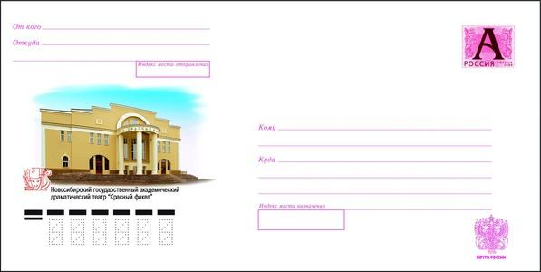

Учитель: Будьте внимательны: нужно уметь на конверте четко и разборчиво написать адрес. В левом верхнем углу заполняется строка от кого это письмо, ниже указывается адрес отправителя и индекс почтового отделения.
- А вы знаете, как правильно подписывать на конверте индекс своего почтового отделения? Это – своего рода цифровой код, которому соответствует определенный населенный пункт.
В правом нижнем углу вы должны написать, кому адресуете письмо, а ниже – куда, в какой населенный пункт, указав при этом его индекс. В каждом почтовом отделении есть справочник, где можно уточнить индекс каждого населенного пункта России.
Если вы правильно всё заполните, то ваше письмо обязательно дойдет до адресата. ВНИМАНИЕ
• Все адресные данные пишутся разборчиво чернилами
• Рекомендуется писать адресные данные печатными буквами
• В адресе не должно быть сокращенных названий
Учитель: Ребята! Рассмотрите внимательно, как заполнены адреса адресата и отправителя, сделайте вывод, в каком порядке заполняется адрес Порядок заполнения адреса:
• Наименование адресата (для граждан – фамилия, имя, отчество)
• Название улицы, номер дома, номер квартиры
• Название населенного пункта (город, поселок и т. п.)
• Название района
• Название республики, края, области, автономного округа (области)
• Название страны (для международных почтовых отправлений)
• Почтовый индекс

15 основных правил искусства написания писем.
Задание. Определите те правила, которые вам понадобятся при написании письма именно сегодня.
• Письмо пишут только на хорошей бумаге (писать письмо на листах, вырванных из тетради, - признак дурного тона)
• Письмо лучше писать от руки (это касается частных писем, деловые письма обычно печатаются)
• Письма с поздравлением, соболезнованием, приглашением также обычно пишут от руки (если письмо напечатано, нужно написать хотя бы несколько слов от руки)
• Письмо необходимо начать со слов приветствия и обращения (при этом следует учитывать, в каких отношениях находятся адресант и адресат) .
• Письмо следует продолжить хотя бы несколькими словами, в которых содержится упоминание о ранее полученном от адресата письме (или о последней встрече)
• Письмо не должно начинаться с изложения собственных новостей (следует спросить сначала о делах адресата).
• Письмо необходимо строить по законам логики: вступление, основная часть, заключение.
• Письмо может содержать сведения о своих близких и друзьях, о том, как проводится свободное (рабочее) время.
• Письмо следует писать разборчиво; если почерк не совсем разборчив - извинитесь за плохой почерк.
• Письмо должно быть написано грамотно (если вы сомневаетесь в написании того или иного слова – обратитесь к орфографическому словарю)
• Письмо уместно закончить обращением к адресату с вопросами о его жизни (не будет лишним пожелание увидеться в ближайшее время)
• Письмо не должно содержать различного рода вставок между строк (или надписей на полях); если вам необходимо добавить важную информацию, напишите post scriptum , а затем – нужную информацию и инициалы своего имени.
• Письмо должно заканчиваться подписью адресанта.
• Письмо перед отправлением следует перечитать.
• Письмо нужно запечатать в конверт, который следует правильно надписать. Принято сначала указывать фамилию, имя и отчество адресата, затем – название города, потом – название улицы и номер дома. Не забудьте указать индекс!

Помните, что люди писали на глиняных и деревянных дощечках, на камне, на бересте и на коже. Много сил и труда потребовалось для того, чтобы перед нами на стол лег чистый лист бумаги. Вы будете писать письмо. Для чего? Для того, чтобы кто-то читал и перечитывал то, что ты напишешь, бережно хранил дорогое письмо? Или для того чтобы, запутавшись в пустой болтовне и грязных каракулях, раздраженно скомкал и бросил его в мусорное ведро? Решать тебе.
Ежегодно проводится Всероссийский конкурс «Лучший урок письма». Организаторами проведения конкурса являются: ФГУП «Почта России» и ЗАО «Редакция «Учительская газета». Я верю, что письма у вас получаться искренними и интересными.

Учащиеся пишут письма.
Слово учителя: Молодцы, вы успешно справились с работой. Но эти письма будут участвовать в школьном конкурсе, поэтому нам надо их отредактировать, затем выбрать лучшие.
Чтение писем и их анализ вами и мною как учителем будет на следующем уроке.
Заключительное слово учителя.
Сегодня вы порадовали своей чуткостью, добротой и творческим отношением к заданию. Конечно, такая тема не может оставить равнодушным никого. Но вы – молодое поколение. Вы войну знаете только со слов, понаслышке. И тем отраднее, что сегодня звучат ваши слова от души, слова благодарности и признательности победителям и тем, кто защищает Родину сейчас, в мирное время.
На этом мы заканчиваем УРОК ПИСЬМА. Ваши работы – доказательство того, что вы усвоили данную тему.

